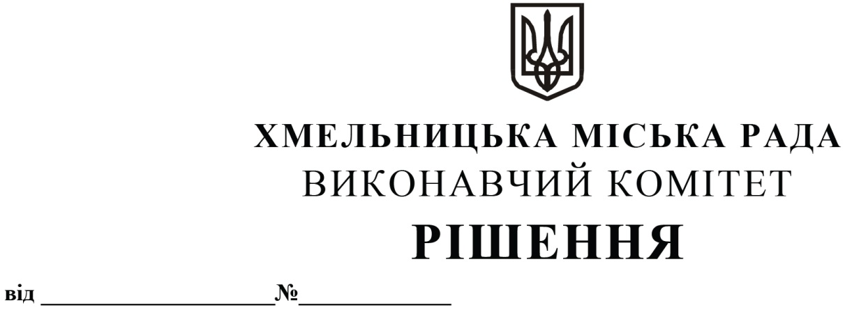

Про внесення на розгляд сесії міської ради пропозиції про внесення змін до цільової Програми попередження виникнення надзвичайних ситуацій та забезпечення пожежної і техногенної безпеки об’єктів усіх форм власності, розвитку інфраструктури пожежно-рятувальних підрозділів на території Хмельницької міської територіальної громади на 2021-2025 роки

Розглянувши клопотання першого Державного пожежно-рятувального загону Головного управління Державної служби України з надзвичайних ситуацій у Хмельницькій області, керуючись Законом України «Про місцеве самоврядування в Україні», Кодексом цивільного захисту України, виконавчий комітет міської ради

Вирішив:
- Внести на розгляд сесії міської ради пропозицію про внесення змін до цільової Програми попередження виникнення надзвичайних ситуацій та забезпечення пожежної і техногенної безпеки об’єктів усіх форм власності, розвитку інфраструктури пожежно-рятувальних підрозділів на території Хмельницької міської територіальної громади на 2021-2025 роки, затвердженої рішенням другої сесії міської ради № 9 від 23.12.2020 зі змінами, а саме:
  - в Додатку 1 до Програми в розділі 3 «Забезпечення та розвиток інфраструктури пожежно-рятувальних підрозділів» у завданні «Забезпечення високого рівня боєздатності оперативно-рятувальних підрозділів 1 ДПРЗ ДСНС» в заході «Придбання: – тепловідбивних костюмів, спеціального захисного одягу, взуття для пожежних, касок, поясів, карабінів та краг для пожежних; - засобів пожежогасіння» змінити прогнозований обсяг фінансових ресурсів для виконання завдань на 2022 рік з 300,0 тис.грн. на 1610,0 тис. грн., а в заході «Придбання нової пожежно-рятувальної техніки» змінити прогнозований обсяг фінансових ресурсів для виконання завдань на 2022 рік з 5310,0 тис.грн. на 4000,0 тис. гривень.
- Контроль за виконанням цього рішення покласти на управління з питань цивільного захисту населення і охорони праці.

Міський голова О. СИМЧИШИН

